SOBRE ARTE DO RENASCIMENTO

 1-) (Enem 2011)

Acompanhando a intenção da burguesia renascentista de ampliar seu domínio sobre a natureza e sobre o espaço geográfico, através da pesquisa científica e da invenção tecnológica, os cientistas também iriam se atirar nessa aventura, tentando conquistar a forma, o movimento, o espaço, a luz, a cor e mesmo a expressão e o sentimento.

SEVCENKO, N. O Renascimento. Campinas: Unicamp, 1984.

O texto apresenta um espírito de época que afetou também a produção artística, marcada pela constante relação entre:

|  |  |
| --- | --- |
|  | fé e misticismo |
| **X)** | **ciência e arte.** |
| c) | cultura e comércio. |
| d) | política e economia. |
| e) | astronomia e religião. |

2-) O renascimento cultural e artístico do século XVI teve grandes nomes da pintura entre os seus protagonistas. Assinale a alternativa que indica o artista renascentista italiano que ficou conhecido como o *Pintor das Madonas*.

**X)    Leonardo da Vinci**

b)      Rafael Sanzio

c)      Giordano Bruno

d)     Michelangelo

3) cancelada

4-) Sobre as principais características técnicas de produção artística, nas quais se basearam os pintores e escultores renascentistas para a produção de suas obras, assinale a alternativa incorreta:

a)      princípios matemáticos e racionais;

b)      o antropocentrismo;

**X)      o plano reto e motivos religiosos; ou**

d)     a adoção da perspectiva.

5-) (FCBH-MG) *O homem é o modelo do mundo. A experiência é a mestra das coisas*. (Leonardo da Vinci)

Com relação ao Renascimento artístico, literário e científico, elemento típico de transição do feudalismo ao capitalismo, podem ser feitas as seguintes afirmativas, exceto:

a)      Os humanistas tiveram um papel extremamente importante na difusão das ideias renascentistas.

b)      A reflexão sobre problemas humanos levou o homem renascentista à análise de sua própria individualidade, num esforço de autoconhecimento.

**X)      A visão de mundo político-religiosa medieval continuava a ser o elemento fundamental para a compreensão do homem e do mundo.**

d)     A riqueza proveniente do comércio financiou artistas, cientistas, arquitetos, que passaram a ser contratados para dar forma às novas realidades sociais.

e)      O racionalismo passou a ser a pedra de toque da mentalidade renascentista, estimulando o nascimento da ciência moderna.

6- (Unespar 2017)

O Renascimento italiano pode ser caracterizado:

|  |  |
| --- | --- |
| a) | Por uma sociedade teocêntrica, baseada na produção agrícola, predominantemente alfabetizada e rural; |
| **X)** | **Por uma visão predominantemente antropocêntrica, com intensas trocas comerciais e cujas obras de arte foram, em boa medida, inspiradas nos modelos da antiguidade clássica;** |
| c) | Por uma contraposição direta à “Idade das Trevas”, sobretudo porque os artistas renascentistas tinham, majoritariamente, aversão ao cristianismo; |
| d) | Pela inexistência de estudos da anatomia humana, já que essa era uma proibição expressa da Igreja Católica; |
| e) | Pela invenção da imprensa, ainda no século XV, o que gerou uma sociedade alfabetizada, em sua maioria. |

7-) Qual artista renascentista italiano representou a virgem Maria com o menino Jesus?

1. Leonardo da Vinci
2. Rafael Sanzio

**X) Michelangelo Buonarroti**

d) Galileu Galilei

1. Domenico theotokopoulos

8. (Unesp 2017) A pintura representa no martírio de Cristo os seguintes princípios culturais do Renascimento italiano:

[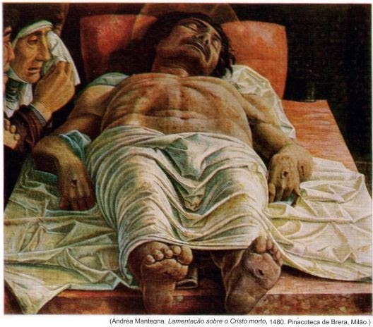](https://3.bp.blogspot.com/-FkDWsuCFyis/WeHc6ZMhFlI/AAAAAAAALtQ/3megFw_NEE0jMg5WDxTWYnIEJJyw48ppwCLcBGAs/s1600/Lamenta%C3%A7%C3%A3o+sobre+o+Cristo+morto.jpg)

a) a imitação das formas artísticas medievais e a ênfase na natureza espiritual de Cristo.

b) a preocupação intensa com a forma artística e a ausência de significado religioso do quadro.

**X) a disposição da figura de Cristo em perspectiva geométrica e o conteúdo realista da composição.**

d) a gama variada de cores luminosas e a concepção otimista de uma humanidade sem pecado.

e) a idealização do corpo do Salvador e a noção de uma divindade desvinculada dos dramas humanos.

9. (IFSP 2017) Leia o trecho e analise a figura abaixo.

*“A Última Ceia, obra-prima de Leonardo Da Vinci, retrata uma época, um movimento artístico e um avanço histórico em termos de perspectiva, olhar dramático, técnica e ciência.”*

ROMES, 2008.[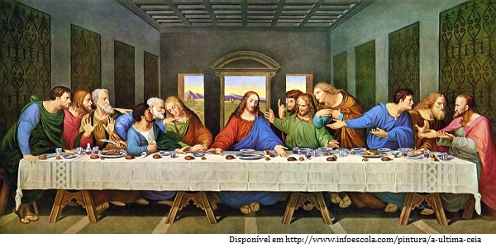](https://4.bp.blogspot.com/-g_AP5MKOoA4/WeHecddAitI/AAAAAAAALtc/EQA3A0c0vXMYFSOEjX_-7AJXtEX5CX_OACLcBGAs/s1600/santa-ceia.jpg)

Assinale a alternativa que apresenta a qual período histórico a obra acima pertence.

a) Iluminismo.

**X) Renascimento.**

c) Feudalismo.

d) Cruzadas.

e) Reforma.

10. (Upe-ssa 1 2017) Quais características do Renascimento estão presentes na obra?

[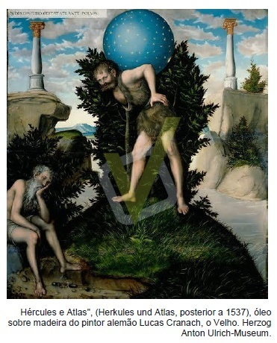](https://1.bp.blogspot.com/-dvblbKx6mUY/WeHe-GcURuI/AAAAAAAALto/pG1hDefy3A8qsK999pRZ_rKKgeAR_KntACLcBGAs/s1600/H%C3%A9rculos+e+Atlas.jpg)

a) A filosofia Escolástica e a Patrística

b) A exaltação a Deus e o Teocentrismo

c) A misoginia e a exaltação do masculino

d) O Orientalismo e as influências chinesas

**X) O Humanismo e a retomada de temas clássicos**

11. (Unicamp 2016) A teoria da perspectiva, iniciada com o arquiteto Filippo Bruneleschi (1377-1446), utilizou conhecimentos geométricos e matemáticos na representação artística produzida na época. A figura a seguir ilustra o estudo da perspectiva em uma obra desse arquiteto. É correto afirmar que, a partir do Renascimento, a teoria da perspectiva

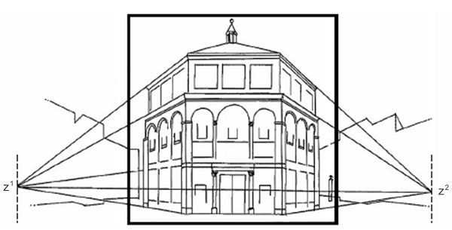

a) foi aplicada nas artes e na arquitetura, com o uso de proporções harmônicas, o que privilegiou o domínio técnico e restringiu a capacidade criativa dos artistas.

**X) evidencia, em sua aplicação nas artes e na arquitetura, que as regras geométricas e de proporcionalidade auxiliam a percepção tridimensional e podem ser ensinadas, aprendidas e difundidas.**

c) fez com que a matemática fosse considerada uma arte em que apenas pessoas excepcionais poderiam usar geometria e proporções em seus ofícios.

d) separou arte e ciência, tornando a matemática uma ferramenta apenas instrumental, porque essa teoria não reconhece as proporções humanas como base de medida universal.

12. (Upf 2016)  A charge a seguir satiriza o padrão de beleza durante o Renascimento Cultural.

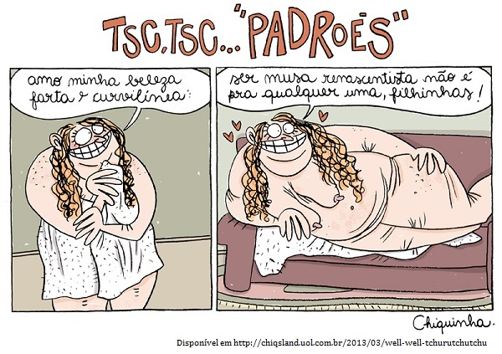

Sobre o conjunto de ideias e concepções que marcaram o Renascimento, é correto afirmar:

a) As ideias dos filósofos renascentistas tornaram-se populares, influenciando movimentos revolucionários. Esses ideais seriam retomados no século XIX pelos pensadores socialistas.

**X) Os pensadores do Renascimento recuperaram ideias da Antiguidade clássica, agindo de acordo com as orientações religiosas da Igreja Católica Romana.**

c) A Igreja Católica, como principal compradora das obras dos artistas, se tornou uma defensora das ideias renascentistas.

d) O Renascimento contribuiu para o reforço de valores humanistas em toda a Europa.

e) O Renascimento como movimento intelectual provocou uma ruptura na Igreja, dividindo-a a partir de então em Igreja Ortodoxa e Igreja Romana.

13. (CPS 2015)  A pintura do teto da Capela Sistina, obra do mestre Michelangelo Buonarroti, foi realizada no início do século XVI. Veja uma pequena parte dessa obra.

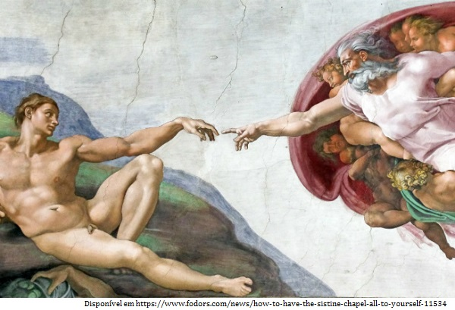

Analisando as características da pintura apresentada, é correto concluir que se trata de uma obra

a) medieval e cavalheiresca.

b) medieval e teocêntrica.

c) classicista e modernista.

**X) renascentista e antropocêntrica.**

e) renascentista e ateísta.

14. (Upe 2015)  Observe a imagem a seguir:

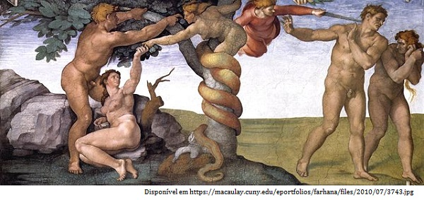

Ela reproduz um detalhe dos afrescos pintados por Michelangelo na Capela Sistina. Sobre a imagem e seu contexto histórico, assinale a alternativa CORRETA.

a) Encomendados pelo papa Júlio II, os afrescos da Capela Sistina trazem como tema primordial a cultura clássica, em especial sua rica mitologia.

**X) Passagens do Velho Testamento também aparecem representadas na obra, segundo atesta a imagem.**

c) Parte dos afrescos do teto da Capela Sistina foi destruída por um terremoto, no fim do século XIX.

d) Esses afrescos constituem a obra máxima de Michelangelo cuja produção artística se limitava à pintura.

e) A pintura da abóbada da capela nunca foi finalizada por Michelangelo.

15. (Uel 2012) Com base nos conhecimentos sobre a pintura no período do Renascimento e na obra de Sandro Botticelli considere as afirmativas a seguir.

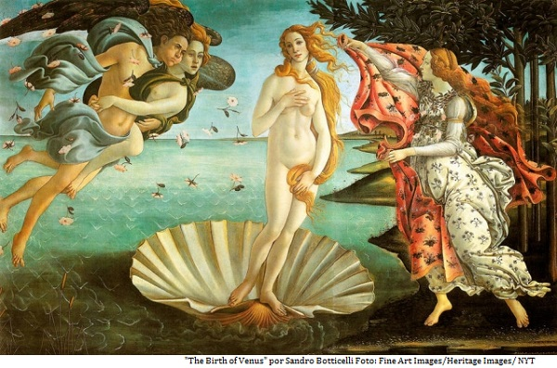

I. Há, nessa obra renascentista, a preocupação com o naturalismo, a proporção e o efeito de profundidade, sendo o pintor florentino Sandro Botticelli um dos principais representantes do *Quattrocento*.

II. Essa obra marca o início da Arte Moderna na Itália ao retratar o conflito entre o homem e a natureza, expresso na ação do vento que afeta os principais elementos da composição.

III. Essa obra tem como temática um episódio mitológico que aborda o nascimento de uma deusa, apresentando a movimentação do ar como um importante elemento para expressar leveza.

IV. O Renascimento é um período histórico caracterizado pelo teocentrismo e a obra *O Nascimento de Vênus* é emblemática por apresentar o sopro divino como temática da composição.

Assinale a alternativa correta.

a) Somente as afirmativas I e II são corretas.

**X) Somente as afirmativas I e III são corretas.**

c) Somente as afirmativas III e IV são corretas.

d) Somente as afirmativas I, II e IV são corretas.

e) Somente as afirmativas II, III e IV são corretas.

16. (Uepa 2014)  As crenças de navegadores portugueses e espanhóis dos séculos XV e XVI, inspiradas na teologia medieval, de que o Paraíso estava ao alcance dos homens, embora em lugar ainda desconhecido, estimularam as viagens de “descobertas” que incorporaram o Novo Mundo ao espaço geográfico  das terras conhecidas pelos europeus. As pistas desta mentalidade estão em obras filosóficas e literárias da Antiguidade Greco-Romana e de autores humanistas, além de novelas de cavalaria. O conteúdo destas obras fazia parte do patrimônio intelectual europeu de fins da Idade Média e forneceu o quadro mental a partir do qual foram escritas as obras de viajantes europeus que vieram à América no século XVI. A busca do paraíso terrestre, quando da expansão marítima europeia voltada para a descoberta de novas rotas de comércio com o Oriente, significou:

**X) a ruptura entre a mentalidade medieval e aquela do Renascimento.**

b) a permanência de elementos da mentalidade medieval no período inicial do Renascimento.

c) a confirmação dos relatos bíblicos, que podiam ser constatados com as navegações.

d) a correspondência entre as crenças europeias e os mitos indígenas do Novo Mundo.

e) o uso da justificativa religiosa para o financiamento das navegações pelas Coroas Ibéricas.

17. (Enem 2011) Acompanhando a intenção da burguesia renascentista de ampliar seu domínio sobre a natureza e sobre o espaço geográfico, através da pesquisa científica e da invenção tecnológica, os cientistas também iriam se atirar nessa aventura, tentando conquistar a forma, o movimento, o espaço, a luz, a cor e mesmo a expressão e o sentimento.

SEVCENKO, N. O Renascimento. Campinas: Unicamp, 1984.

O texto apresenta um espírito de época que afetou também a produção artística, marcada pela constante relação entre

a) fé e misticismo.

**X) ciência e arte.**

c) cultura e comércio.

d) política e economia.

e) astronomia e religião.

18. (CPS 2011) A natação, hoje considerada um dos esportes mais completos, já era mencionada na Grã-Bretanha, desde os tempos da dominação romana, época em que era considerada uma prática da elite. Com a chegada do feudalismo, a natação torna-se rara, pois era incompatível com guerreiros que frequentemente usavam armaduras. Mas o interesse pelo esporte ressurgiu no fim do século XVI, quando em 1587, o professor Everard Digby publicou o livro intitulado A arte de nadar. Ele queria transformar a natação em um esporte para fidalgos, na tentativa de torná-los mais parecidos com os romanos. A obra de Digby, cujos capítulos explicam e ilustram como nadar, foi indicada, por outros educadores, aos fidalgos da Inglaterra dos Tudor e dos Stuarts.

(Revista BBC Knowledge, maio de 2010. Adaptado)

Sobre o livro de Digby, é valido afirmar que foi

a) escrito na Antiguidade Clássica, período em que prevaleceu a cultura cristã.

**X) divulgado quando o antropocentrismo e o individualismo renascentista prevaleciam.**

c) indicado às necessidades dos senhores feudais que estavam interessados na natação.

d) escrito no período do Iluminismo, filosofia que tinha como base o racionalismo, o liberalismo e o pensamento científico.

e) publicado pelo autor numa época em que a Inglaterra passava por profundas mudanças econômicas, devido à Revolução Industrial.

19. (Unesp 2012) Os centros artísticos, na verdade, poderiam ser definidos como lugares caracterizados pela presença de um número razoável de artistas e de grupos significativos de consumidores, que por motivações variadas — glorificação familiar ou individual, desejo de hegemonia ou ânsia de salvação eterna — estão dispostos a investir em obras de arte uma parte das suas riquezas. Este último ponto implica, evidentemente, que o centro seja um lugar ao qual afluem quantidades consideráveis de recursos eventualmente destinados à produção artística. Além disso, poderá ser dotado de instituições de tutela, formação e promoção de artistas, bem como de distribuição das obras. Por fim, terá um público muito mais vasto que o dos consumidores propriamente ditos: um público não homogêneo, certamente (...).

(Carlo Ginzburg. A micro-história e outros ensaios, 1991.)

Os “centros artísticos” descritos no texto podem ser identificados

a) nos mosteiros medievais, onde se valorizava especialmente a arte sacra.

**X) nas cidades modernas, onde floresceu o Renascimento cultural.**

c) nos centros urbanos romanos, onde predominava a escultura gótica.

d) nas cidades-estados gregas, onde o estilo dórico era hegemônico.

e) nos castelos senhoriais, onde prevalecia a arquitetura românica.

20. (Uff 2010) O mundo moderno está associado, na sua origem, à cultura renascentista. Invenções e descobertas só puderam ser realizadas porque os intelectuais renascentistas reuniram tradições clássicas ocidentais e orientais, a fim de dar novo sentido à ideia de HOMEM e NATUREZA.

Assinale a afirmativa que pode ser corretamente associada ao Renascimento.

a) O livro da natureza foi escrito em caracteres matemáticos. (Galileu)

b) O homem é imagem e semelhança de Deus. (Jean Bodin)

c) O mundo é perfeito porque é uma obra divina e, assim, só pode ser esférico. (Marsílio Ficino)

**X) A perspectiva é o fundamento da relação entre espaço humano e natureza divina. (Alberti)**

e) A proporção é a qualidade matemática inadequada à representação do mundo natural. (Leonardo da Vinci)

21. (Ufc 2010) A análise histórica do Renascimento italiano, caso das obras de Leonardo da Vinci e de Brunelleschi, permite identificar uma convergência entre as artes plásticas e as concepções burguesas sobre a natureza e o mundo naquele período. Acerca da relação entre artistas e burgueses, é correto afirmar que ambos:

**X) convergiram em ideias, pois valorizavam a pesquisa científica e a invenção tecnológica.**

b) retomaram o conceito medieval de antropocentrismo ao valorizar o indivíduo e suas obras pessoais.

c) adotaram os valores da cultura medieval para se contrapor ao avanço político e econômico dos países protestantes.

d) discordaram quanto aos assuntos a serem abordados nas pinturas, pois os burgueses não financiavam obras com temas religiosos.

e) defenderam a adoção de uma postura menos opulenta em acordo com os ideais do capitalismo emergente e das técnicas mais simples das artes.

22. (Mackenzie 2009) "A natureza, ao dar-vos um filho, vos presenteia com uma criatura rude, sem forma, a qual deveis moldar para que se converta em um homem de verdade. Se esse ser moldado se descuidar, continuareis tendo um animal; se, ao contrário, ele se realizar com sabedoria, eu poderia quase dizer que resultaria em um ser semelhante a Deus."

Erasmo de Roterdã

No trecho anterior, datado de 1529, do filólogo e pensador da cidade holandesa de Roterdã, encontra-se manifesta a presença do pensamento

**X) teocentrista, priorizando a ideia do sobrenatural e da ligação do Homem com o divino.**

b) experimentalista, em que todo e qualquer conhecimento humano se daria por meio da investigação científica.

c) escolasticista, doutrina que admitia a fé como a única fonte verdadeira de conhecimento.

d) antropocentrista, valorizando o Homem e suas obras como base para uma visão mais racional do mundo.

e) epicurista, apontando para uma postura ideológica que configurou a transição para a Idade Moderna.

23. (Uff 2007)

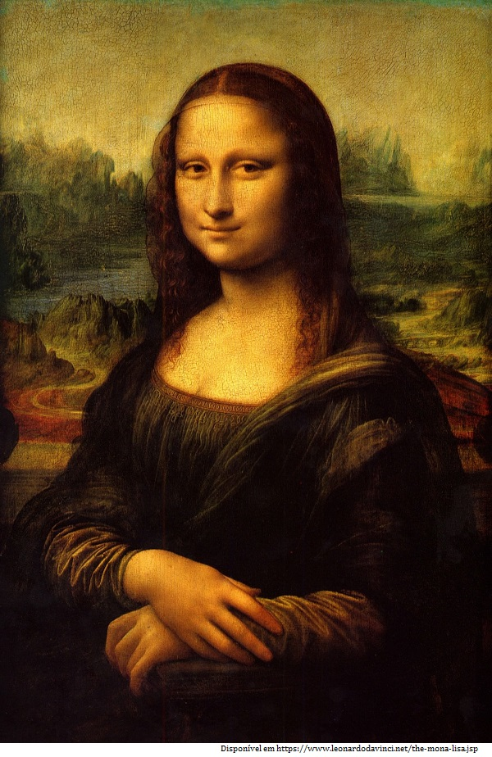

O quadro de Leonardo da Vinci revela uma das facetas do grande artista do Renascimento que durante a vida transformou sua experiência de mundo em arte, sempre pronto a inovar. Essa criatividade levou Leonardo da Vinci a ser conhecido como um homem que

a) transformou a arte da escultura ao expressar através dela a grandeza da vida espiritual.

b) abdicou de sua riqueza para se dedicar à pintura de personagens da Corte de Florença.

**X) se envolveu com a natureza, com a sociedade e com todos os ramos de artes, de modo tão intenso que passou a ser conhecido como um artista-cientista.**

d) se dedicou às artes e às ciências através da teoria do direito divino, aplicada nos seus exercícios de anatomia.

e) participou de várias sociedades secretas que tinham por objetivo reescrever os textos bíblicos com o intuito de apresentar a verdadeira face de Jesus.

24. (Unicamp 2012) De uma forma inteiramente inédita, os humanistas, entre os séculos XV e XVI, criaram uma nova forma de entender a realidade. Magia e ciência, poesia e filosofia misturavam-se e auxiliavam-se, numa sociedade atravessada por inquietações religiosas e por exigências práticas de todo gênero.

(Adaptado de Eugenio Garin, Ciência e vida civil no Renascimento italiano. São Paulo: Ed. Unesp, 1994, p. 11.)

Sobre o tema, é correto afirmar que:

a) O pensamento humanista implicava a total recusa da existência de Deus nas artes e na ciência, o que libertava o homem para conhecer a natureza e a sociedade.

b) A mistura de conhecimentos das mais diferentes origens - como a magia e a ciência - levou a uma instabilidade imprevisível, que lançou a Europa numa onda de obscurantismo que apenas o Iluminismo pôde reverter.

**X) As transformações artísticas e políticas do Renascimento incluíram a inspiração nos ideais da Antiguidade Clássica na pintura, na arquitetura e na escultura.**

d) As inquietações religiosas vividas principalmente ao longo do século XVI culminaram nas Reformas Calvinista, Luterana, Anglicana e finalmente no movimento da Contrarreforma, que defendeu a fé protestante contra seus inimigos.

25. (Espcex (Aman) 2011) As transformações culturais ocorridas na Europa dos séculos XIV a XVI ficaram conhecidas como Renascimento. Foram características deste movimento:

a) Misticismo e tentativas de reinterpretar o cristianismo.

b) Teocentrismo e recuperação de línguas clássicas (latim e grego).

**X) Individualismo e utilização de novos recursos como a perspectiva no desenho e na pintura.**

d) Racionalismo e críticas ao período conhecido como Antiguidade Clássica.

e) Antropocentrismo e rejeição de temas religiosas nas produções artísticas.

Bom trabalho!!!!